ŠIAULIŲ UNIVERSITETAS
HUMANITARINIS FAKULTETAS
LIETUVIŲ KALBOTYROS IR KOMUNIKACIJOS KATEDRA

Inga Vaičikauskaitė
Kalbotyros magistratūros II kurso neakivaizdinio skyriaus studentė

ŠIAULIŲ UNIVERSITETO STUDENTŲ LITUANISTŲ NUOMONĖS DĖL TAISYKLINGOS KALBOS VARTOSENOS TYRIMAS
Magistro darbas

Darbo vadovė
prof. G. Kačiuškienė

Šiauliai, 2009

MAGISTRO DARBO SANTRAUKA

Studijų programa: Kalbotyros magistratūta II kursas neakivaizdinis skyrius
Vardas, pavardė: Inga Vaičikauskaitė
Darbo pavadinimas: Šiaulių universiteto Humanitarinio fakulteto studentų lituanistų požiūris į taisyklingos kalbos vartoseną
Darbo pavadinimas anglų kalba: Students' attitude towards the correct usage of language at Šiauliai University the Faculty of Humanities.
Darbo vadovas: profesorė Genovaitė Kačiuškienė
Darbo gynimo data: 2009 m. birželio 15 d.
Pagrindiniai žodžiai: taisyklinga kalba, požiūris, tyrimas, vartosena.
Pagrindiniai žodžiai anglų kalba (keywords): correct language, attitude, research, usage.

SANTRAUKA
Pastaruoju metu Lietuvoje suintensyvėjo sociolingvistiniai tyrimai. Nuošalyje neliko ir Šiaulių universiteto mokslininkai bei jų vadovaujami, pirmuosius mokslinius darbus rašantys, studentai. Darbe aptariama taisyklingos kalbos vartosenos problema. Remiantis anketomis analizuojamas jaunųjų lituanistų požiūris į taisyklingą kalbos vartoseną, kalbos prestižą, motyvaciją kalbėti taisyklingai. Atliktas tyrimas leidžia ne tik susipažinti su Šiaulių universiteto Humanitarinio fakulteto lituanistų taisyklingos kalbos vartosena, bet ir padeda suvokti, kaip rimtai jaunoji lituanistų karta vertina savo pasirinktą specialybę – lietuvių kalbą.

SANTRAUKA ANGLŲ KALBA (SUMMARY)
Recently, Lithuania intensified the research of language. Left behind and Siauliai University scientists and their guidance, the first scientific work on writing students. The paper deals with regular use of the language problem. Based on the analysis of questionnaires for young specialists in Lithuanian philology approach to correct language usage, language prestige, the motivation to speak correct. Study allows not only access to the Siauliai University Faculty of Humanities lituanistų correct language usage, but also helps to understand how serious the younger generation appreciates specialists in Lithuanian philology his chosen profession - the Lithuanian language.

Turinys

Įvadas 6
1.Lietuvių bendrinė kalba ir jos normos 8
1.1. Lietuvių bendrinės kalbos formavimasis 8
1.2. Kalbos rūšys: bendrinė, tarminė ir pusiau tarminė kalba 8
1 3. Nenorminiai žodžiai ir posakiai: slengas ir žargonas 9
1 4. Lietuvių kalbos klaidos 11
1 5. Reklamos įtaka kalbai 13
2.Šiaulių universiteto Humanitarinio fakulteto lituanistų požiūrio į taisyklingos kalbos vartoseną tyrimas 15
2.1. Tyrimo medžiaga 15
2 .2. Rezultatų aptarimas 15
2.2. 1. Kalbos taisyklingumas bei motyvacija kalbėti taisyklingai 16
2. 2. 2. Tarmių, žargono vartosena 24
2. 2. 3. Lietuvių kalbos prestižas 26
2. 2. 4. Lietuvių kalbos kultūra 28
2. 2. 5. Studentų daromos kalbos klaidos 30
2. 2. 6. Reklamos įtaka kalbai 34
Išvados 36
Literatūra 37
Priedai 39

Įvadas
Amerikietis Teodoras S. Trustonas (Theodore S. Truston) pasakė: „Lietuvių kalba, būdama labai sena, yra nuostabiausios sandaros, tobulesnė net už sanskritą ir senąją graikų kalbą, turtingesnė už lotynų ir kur kas subtilesnė už tas visas tris. Be to, lietuvių kalba yra daug artimiau su jomis susijusi negu kas kita, kas sukurta gamtos, ne tik žodžių šaknimis, bet ir gramatinės struktūros formomis <...>. Nėra jokių abejonių, kad kita jokia kalba pasaulyje nėra įgijusi tokią vertę kaip lietuvių. Didžios šlovės diadema pridera lietuvių tautai, sukūrusiai, išrutuliojusiai ir taip ištobulinusiai žmonių kalbą su jos nuostabia ir aiškia garsine sandara“ (Paulauskienė 2001, 10 –11).
Ar mūsų visuomenės požiūris į lietuvių kalbą yra toks pat? Ko reikia kad pakiltų lietuvių kalbos prestižas kalbos vartotojų akyse? Gvildenant šią problemą, pirmiausia reikia išsiaiškinti, kaip gimtosios kalbos vertę suvokia studentai lituanistai. Ši kalbinės bendruomenės dalis pasirinkta ne atsitiktinai, nes tai jaunoji inteligentija – būsimieji mokytojai, dėstytojai, mokslininkai, kurie ne tik patys turėtų kalbėti prestižine (elitine) kalba, bet formuotų ir kitų visuomenės narių požiūrį.
Darbo objektas – studentų lituanistų užpildytos anketos.
Darbo tikslas – remiantis Genovaitės Kačiuškienės ir Irenos Kruopienės sudarytomis ir darbo autorės papildytomis anketomis, aptarti jaunųjų lituanistų – Šiaulių universiteto Humanitarinio fakulteto Lietuvių filologijos, Lietuvių filologijos su specializacija ir Kalbotyros studentų – požiūrio į taisyklingos kalbos vartoseną kai kuriuos aspektus.
Darbo uždavinai:
1. Atlikti studentų požiūrio dėl taisyklingą kalbos vartosenos anketinį tyrimą.
2. Remiantis anketų duomenimis, aptarti Šiaulių universiteto studentų lituanistų požiūrį dėl taisyklingos kalbos vartosenos.
3. Pateikti tirtų studentų nuostatas dėl taisyklingos kalbos vartosenos bei iš to išplaukiančias išvadas.
Darbe remiamasi šiais tyrimo metodais – anketine apklausa, kiekybine bei kokybine duomenų analize, interpretacija bei aprašymu, kuriais siekiama aptarti pasirinkto tyrimo aspektus ir išsiaiškinti studentų požiūrį į jų gimtąją kalbą.
Darbo struktūra. Magistro darbą sudaro penkios dalys: įvadas, dėstymas, išvados, literatūros sąrašas ir priedai. Dėstymą sudaro dvi pagrindinės dalys: teorinė darbo dalis ir atliktas tyrimas, kuriame aptariamas Šiaulių universiteto Humanitarinio fakulteto lituanistų požiūrio į taisyklingos kalbos vartoseną tyrimo medžiaga, anketos, respondentai, bei pateikiami gauti rezutatai procentais ir paveikslėliais, kurių darbe yra 36 vienetai. Prieduose pateikiami užpildytų anketų pavyzdžiai, kurių yra 101 vienetas.

1.Lietuvių bendrinė kalba ir jos normos

1.1. Lietuvių bendrinės kalbos formavimasis
„Bendrinė kalba dažniausiai apibūdinama kaip tam tikros tautos žmonių bendravimo, kultūros ir apskritai civilizacijos gyvavimo ir kūrimo priemonė. Ji ne tik vienija tautą, bet ir atstovauja tautai pasaulyje“ (Miliūnaitė 2006, 177).
Lietuvių bendrinė kalba susiformavo vakarų aukštaičių kauniškių tarmės pagrindu, o kalbos normoms pamatą paklojo gyvoji liaudies kalba, tautosaka, grožinė literatūra. Tobulinant ir toliau kuriant bendrinę kalbą taip pat žiūrima jau esamų normų, kurios surašytos į norminamuosius žodynus ir gramatikas. 1918 –1940 metais lietuvių kalba tapo oficialia valstybine kalba. Ji įgijo visas teises ir buvo vartojama visose gyvenimo srityse. Nuolatinėmis recenzijomis, praktine profesoriavimo veikla jai tobulėti padėjo Jonas Jablonskis, svarų žodį turėjo kalbininkas Juozas Balčikonis, jauni gabūs kalbos specialistai Antanas Salys, Pranas Skardžius ir kiti. Buvo įsteigta Lietuvių kalbos draugija, kuri daugiausia rūpinosi bendrinės kalbos ugdymu ir norminimu. Pati bendrinės kalbos paskirtis ir funkcijos lemia, kad ji būtų vartojama viešajame visuomenės gyvenime. „Kalbotyros literatūroje skiriama įvairių bendrinės kalbos vartojimo sričių, kartais pernelyg susimulkinama. Apytikriai ir apibendrintai galima būtų nurodyti šias svarbiausias, atitinkančias pagrindines visuomenės veiklos formas: viešoji informacija ir publicistika, administraciniai santykiai, mokslinė ir mokomoji veikla, taip pat iš dalies ūkinė veikla, menas, religija bei kasdienis viešasis neutralusis bendravimas“ (Miliūnaitė 2006, 15). Ypač tai pasakytina apie rašytinę jos formą. Raštu įteisintų bendrinės kalbos normų visuma vadinama kodifikacija. Galima sakyti, kad tai yra idealioji, siektinoji bendrinė kalba.

1.2. Kalbos rūšys: bendrinė, tarminė ir pusiau tarminė kalba
Tautos kalbą sudaro įvairios jos apraiškos. Kalbotyros specialistai pirmiausia skiria bendrinę kalbą ir tarmes, nurodydami esant visokių kitokių darinių (pavyzdžiui, pusiau tarminę kalbą – tarpinę tarp bendrinės kalbos ir tarmių; specialiąją arba profesinę kalba, žargoną ir kita).
Paprastai tos kalbos apraiškos esti savarankiški kalbiniai dariniai, turintys tik jiems būdingų garsinių, žodyno ar gramatinių požymių, nevienoda jų paskirtis, skirtingos vartojimo sritys ir funkcijos. Tačiau jos nėra tiek nutolusios viena nuo kitos, kad būtų visai nesuprantamos tos pačios tautos žmogui.
Bendrinė kalba – tautos viešojo gyvenimo (rašto, literatūros, valstybinių įstaigų, mokyklų, radijo, televizijos) kalba. Lietuvių bendrinė kalba – tai pavyzdinė, sunorminta lietuvių tautos kalba. Lietuvių bendrinės kalbos normos dar nėra pakankamai tvirtos ir pastovios, kol kas dar nėra visuomenės sluoksnio, kuriam bendrinė kalba būtų gimtoji tarmė.
Yra dvi bendrinės kalbos formos: rašomoji ir šnekamoji. Vyrauja rašomoji bendrinės kalbos forma, turinti vadinamuosius funkcinius stilius (mokslinį, kanceliarinį, meninį, publicistinį). Rašomoji bendrinė kalba, kuriama viešumai, yra normiškesnė, labiau išdailinta ir konservatyvesnė už šnekamąją kalbą. Šnekamoji bendrinė kalba – tai kalbos atmaina, vartojama ir viešajame, ir privačiame gyvenime. Daugelyje kraštų šnekamoji bendrinė kalba yra inteligentų tarmė. Lietuvoje šnekamoji bendrinė kalba dar nėra pakankamai išsirutuliojusi: privačioje aplinkoje daug kur šnekama tarmiškai, o miestuose vartojama pusiau tarminė kalba, kuria šneka iš kaimo kilę inteligentai ir sumiestėję kaimo žmonės.
Šnekamajai kalbai bendrinės kalbos normos nėra tokios griežtos, tačiau tiek rašomoji, tiek šnekamoji kalba turi atitikti taisyklingos kalbos normas. Lietuvių kalbos taisyklingumui ir grynumui labai pakenkė 50 metų pražūtingai ją veikusi rusų kalba, o dabar žaloja iš Vakarų plūstelėję svetimžodžiai. Tarminiai žodžiai, arba tarminė leksika neįeina į bendrinės kalbos leksiką ir priklauso liaudies šnekamajai kalbai. Stilistiniais sumetimais leksiniai dialektizmai gali būti pavartoti grožinėje literatūroje, bet ir tokiu atveju jie išlaiko savo specifiką ir traktuojami ne kaip bendrinės kalbos elementai, o kaip žodžiai, būdingi tam tikro ploto tarmėms.
Lietuvių kalbos tarminė leksika skirstoma į keturias pagrindines grupes: žemaičių, rytų, vakarų ir pietų aukštaičių (vakarų dzūkų). Kiekviena lietuvių kalbos tarmė susideda iš kelių šnektų, ir kiekviena šnekta turi jai būdingų žodžių. Todėl tarminę leksiką tyrinėjant detaliau, galimas ir smulkesnis jos suskirstymas.
Vartojimo sferos ribotumas, nepriklausymas bendrinei kalbai skiria tarminę leksiką nuo bendratautinės. Tačiau tarp bendratautinės ir tarminės leksikos lygiai taip pat, kaip ir tarp bendrinės ir liaudies šnekamosios kalbos, negalima išvesti labai griežtos ribos. Į bendrinę kalbą atėjo ir tapo bendratautiniais žodžiais nemaža kadaise buvusių tarmybių.

1 3. Nenorminiai žodžiai ir posakiai: slengas ir žargonas
Slengas – itin neoficialių žodžių ir posakių, nelaikomų norminiais, vartojimas. Labai dažnai apsiriboja tam tikru kontekstu arba grupe.
Slengui būtinai būdingi nukrypimai nuo norminės kalbos, ir jis dažnai būna labai populiarus tarp paauglių. Tačiau iki tam tikro lygio jis vartojamas visuose visuomenės sluoksniuose. Nors slengui nebūtini neologizmai, jam dažnai būdingas naujų kalbos formų kūrimas arba kūrybiškas senųjų pritaikymas. Netgi gali būti sukurta slapta kalba, suprantama tik tam tikros grupės atstovams (antikalba). Slengas dažnai suformuoja tam tikrą sociolektą, kurio tikslas – atskirti kai kuriuos žmones nuo pokalbio. Pradžioje slengo žodžiai veikia kaip įslaptinimo priemonė, kad su reikalu nesusiję asmenys nesuprastų pokalbio. Slengo vartojimas yra būdas atpažinti tos pačios grupės narius ir išskirti tą grupę iš visuomenės plačiąja prasme. Be to, slengą galima vartoti ir kurti tiesiog humoro ar saviraiškos dėlei.
Slengo terminai dažnai būna specifiniai tam tikroje subkultūroje, tokioje kaip muzikantų, riedlentinikų ir mažumos atstovų. Bet kokiu atveju, slengo posakiai gali išplisti už pradinių ribų ir tapti plačiai suprantami, pvz., „ardytis“ ir „kietas“. Kai kurie šių žodžių ilgainiui praranda slengo statusą, tuo tarpu kiti ir toliau daugumos vartotojų laikomi slengu. Nepaisant to, pirmieji vartotojai juos dažniausiai pakeičia kitais, mažiau žinomais posakiais.
Slengas skiriasi nuo žargono, techninio tam tikros specialybės žodyno, kuriam nebūtinai būdingas neformalumas. Be to, žargonas skirtas ne atskirti asmenis, nepriklausančius grupei, iš pokalbio, o aptarti techninius tam tikros srities ypatumus, reikalaujančius specializuoto žodyno.
Slengui būdingi mažiausiai du iš šių požymių:
- jis laikomas ne tokiu prestižiniu kaip norminė kalba
- dažniausiai atsiranda tarp žemą statusą turinčių grupių, negalinčių pasigirti didele galia ar atsakomybe
- dažnai laikomas tabu, o aukštą statusą turintys žmonės jo vengia
- dažnai išstumia įprastus terminus
Žargonas – tam tikras nesavarankiškas kalbinis kompleksas, turintis kitokį, nei įprasta kalba žodžių bei reikšmių rinkinį.
Nuo tarmės žargonas skiriasi visų pirma tuo, kad yra būdingas ne tam tikrai istoriškai susiklosčiusiai, o greičiau socialiniu požiūriu atskirai žmonių grupei, pavyzdžiui, jūreiviams, programuotojams, statybininkams, kaliniams, medikams ir taip toliau. Skirtingai nuo kalbos, žargonas neturi nuosavos gramatikos, o naudoja sakinių bei tekstų darybos taisykles, būdingas vienai ar kitai gyvajai kalbai.
Specifiniais atvejais žargonas padeda efektyviau bendrauti tam tikra (pavyzdžiui, kompiuterių ar medicinos) tema, gali turėti daug tikslesnius reikšmių apibrėžimus, apimti didesnį vienos ar kitos srities sąvokų spektrą. Kai kada žargonas nepamainomas profesinėje ar mokslinėje veikloje, tačiau žargono poveikis bendrinei kalbai laikytinas neigiamu, visų pirma, dėl didelio kiekio svetimybių.
Žargonas – tai kalbos registras, naudojamas išskirtinai tam tikroje socialinėje grupėje ir yra skirtas iš komunikacijos proceso pašalinti viską, kas nereikalinga. Juo galima užšifruoti kalbą taip, kad nesusijęs su tam tikra socialine grupe asmuo nesuprastų apie ką šnekama. Jis atlieka grupės narių identifikacinę, tarpusavio atpažinimo funkciją (pagal http://lt.wikipedia.org/wiki/Slengas, http://lt.wikipedia.org/wiki/%C5%BDargonas).

1 4. Lietuvių kalbos klaidos
Anot Aldonos Paulauskienės, kuriant prestižinę rašomąją kalbą, imta rūpintis ir šnekamąja. Tik dėl didelio stichiškumo ir kalbančiųjų žmonių įvairovės sunorminti šnekamąją kalbą labai sunku, gal ir neįmanoma.
Lietuvių kalbos klaidos gali būti klasifikuojamos taip:
- Leksikos klaidos:
Leksika (gr. lexikos – žodinis, lexis – žodis ) – tai kurios nors kalbos žodžių visuma. Vieni iš kalbą sudarančių žodžių sluoksnių yra: skoliniai, barbarizmai, vertalai ir semantizmai. Leksikos normos nusistovi natūraliai ir aprašomos žodynuose bei specialiuose kalbos kultūros leidiniuose. Didžioji lietuvių kalbos leksikos dalis yra norminė ir vartotina. Nemaža dalis žodžių išlikę net iš indoeuropiečių prokalbės.
Skoliniai – žodžiai, pasiskolinti iš kitų kalbų. Išskiriamos dvi skolinių grupės: senieji skoliniai ir tarptautiniai žodžiai.
Barbarizmai – neįteisinti bendrinėje kalboje žodžiai.
Vertalai – nevartotini vertiniai; nekūrybiškai, netinkamai arba be reikalo išversti žodžiai.
Hibridai - žodžiai mišrūnai. Juose yra ir savų, ir svetimų reikšminių žodžio dalių. Hibridai būna vartotini ir nevartotini. Vartotini yra tie hibridai, kuriuose yra lietuvių kalboje įteisintų tarptautinių žodžių elementų (pavyzdžiui: suaktyvinti, aktyvumas, susisteminti, sisteminis). Kartais prie savo kamieno pridedama tarptautinė priesaga (pavyzdžiui: dantistas). Nevartotini hibridai – kai kuri nors reikšminė žodžio dalis, kuri lietuvių kalboje neįteisinta.
Semantizmai – žodžiai, vartojami ne savo reikšme.
Ne visa, kas kalboje svetima, yra nevartotina. Vartotini yra senieji skoliniai ir tarptautiniai žodžiai, be kurių šiandien neišsiverstume.
Senieji skoliniai pasiskolinti labai seniai. Jie prisitaikę prie lietuvių kalbos sistemos ir dedami į visus norminamuosius žodynus.
Tarptautiniai žodžiai irgi yra svetimi, tačiau jų neišvengia nei viena tauta. Drąsiai vartojami tie tarptautiniai žodžiai, kurie neturi pakaitalų: tokie žodžiai kaip mokslo sričių pavadinimai, elektronikos terminai ir pan. Kitus vertus, tarptautiniai žodžių negalime įsileisti per daug, nes jie ištums savuosius, kalbą sunkins ir skurdins.
- Specialybės kalbos klaidos:
Specialybės kalba – tai bendrinės kalbos sudedamoji dalis. Ji vartojama tam tikros srities specialistų su tam tikrais profesionalizmais (žodžiai, posakiai, vartojami tam tikros profesijos žmonių; tai oficialūs terminai; šnekamoji profesinė kalba). Rašomajai specialybės kalbai būdingas dalykinis – mokslinis stilius, kuriuo rašomi įvairių žanrų akademiniai darbai. Specialybės kalbos objektas – sakytinė ir rašytinė tam tikros srities specialybės kalba.
- Tarties klaidos:
Ydingos tarties priežastys: svetimosios kalbos, gimtosios tarmės ypatybės, miesto kalba, kai kurie rašybos dalykai. Dėl svetimųjų kalbų įtakos, miesto kalbos ar gimtosios tarmės kirtį linkstama perkelti į ilguosius skiemenis, kirčiuoti trumpieji balsiai ilginami (net ir žodžio gale), ilgieji trumpinami, nepaisoma kietųjų ir minkštųjų priebalsių taisyklių, vienbalsinami dvibalsiai arba dvibalsinami ilgieji balsiai ir panašiai. Kai kurias tarties klaidas lemia ir morfologiniu principu grindžiama rašyba, kai nepaisoma priebalsių asimiliacijos ar kitų garsų saveikos dėsnių.
Tarties namai – teatras, radijas ir televizija, o mokykla – įvairios aktorių ir vaidintojų rengimo įstaigos, žurnalistų rengimo fakultetai. Prestižine (tradicine normine) tartimi kalbančių žmonių yra ne vienas, bet nėra nė vienos televizijos ar radijo stoties, net nė vienos laidos ar valandėlės, kurią galėtume pavadinti prestižinės tarties namais, kurią galėtume nurodyti kitiems kaip pavyzdį ar pasiūlyti, pavyzdžiui, mokiniams ar studentams iš jos mokytis bendrinės tarties. Vienas kitas pavyzdingai kalbantis žurnalistas negali nieko lemti – gali tik stengtis nesupanašėti su kitais (Pupkis 1999, 6–7).
Šnekamosios ir rašomosios kalbos panašumas yra tas, kad abi turi bendras žodyno ir gramatikos normas, o skiriasi tuo, kad šnekamoji kalba dar turi ir tarties normas. Anot Aldonos Paulauskienės (Paulauskienė 2001, 33), tarties klaidos dažniausiai daromos dėl objektyvių priežasčių, pvz., kalbos padargų įgimtų ydų, teritorinio atskirumo, dvikalbystės ir susiskaidymo tarmėmis.
Dažniausiai kalbos klaidos daromos dėl šių priežasčių (pagal http://ualgiman.dtiltas.lt/kalbos_klaidos.html):
1. Kitų kalbų poveikis. Jis labai pavojingas, nes dėl kitų kalbų poveikio atsiradusios klaidos yra didžiausios. Kitos kalbos ypač veikia leksiką: atsiranda be reikalo pasiskolintų žodžių – barbarizmų.
2. Tarmių poveikis. Dėl tarmių poveikio pasitaikančios klaidos paprastai nelaikytinos didelėmis. Dažniausiai tai tik oficialiajai kalbai neteiktini dalykai, o laisvuosiuose kalbos stiliuose beveik visada įmanomi. Vengiama tik siaurai paplitusių tarmybių, ypač leksikos. Juk retai vartojamų žodžių arba jų reikšmių daugelis gali nesuprasti.
3. Žargonas ir slengas. Kai kas šį reiškinį vadina apskritai žargonu, bet daug kas skiria žargoną ir slengą, ir, atrodo, galima skirti, nors šie dalykai susipynę, aiškių ribų nėra. Žargonas - labai netaisyklinga, tyčia iškraipyta (net pažeidžiant gramatikos sistemą), vulgari, įvairiomis svetimybėmis užteršta kalba. Žargoniškai šnekant net siekiama, kad pašaliniai ne viską suprastų. Yra nusikaltėlių, gatvės žargonas. Būdingi žargono bruožai – žodžių trumpinimas ar kitoks iškraipymas.
4. Reikiamo kalbos stiliaus nepaisymas. Taisytinų (labiau stiliaus požiūriu) dalykų atsiranda, kai vieno stiliaus terminus, žodžius, posakius neapgalvotai keliame į kitą. Kalbos klaidos nėra vienodos. Skiriasi jų pobūdis, sunkumas, aktualumas ir kita. Į visa tai atsižvelgiant, klaidos skirstomos smulkiau.
Pirmiausia kalbos klaidos skirstomos pagal kalbos lygmenis, kitaip – pakopas.
Didžiausios klaidos yra tos, kurios gadina ir sakytinę, ir rašytinę kalbą. Tai:
– žodžių parinkimo ir jų vartojimo (kitaip – žodyno, arba leksikos) klaidos,
– žodžių darybos (kitaip – žodžių sandaros) klaidos,
– žodžių formų sudarymo (kitaip – morfologijos) klaidos,
– žodžių junginių ir sakinių sudarymo (kitaip – sintaksės) klaidos.
Morfologijos ir sintaksės klaidas apibendrintai galima vadinti gramatikos klaidomis, nes morfologija ir sintaksė sudaro gramatiką.

1 5. Reklamos įtaka kalbai
„Reklama – keistas reiškinys: galėdama mus veikti vaizdu, garsu, žodžiu, ji gali sau leisti daugiau negu kas kitas. Ji moka maloniai stebinti, kartais priverčia nusišypsoti, o kartais – suerzina ir netgi supykdo. Ir mažai turbūt atsirastų jai abejingų“. (Miliūnaitė 2004, 5).
Žinomi reklamos teoretikai reklamą vadina komunikacija. Tokios komunikacijos tikslas – ne tik perteikti informaciją adresatui, bet ir paveikti galimą vartotoją, paskatinti įsigyti tam tikrą prekę ar paslaugą. “Reklama stengiasi būti aktuali, kalbėti su žmogumi tais žodžiais, kurie tuo metu atrodo suprantami, ir tomis temomis, kurios yra artimos”, - sako Komunikacijos agentūrų asociacijos vadybos pirmininkas M. Jovaiša. Kartu jis primena, kad reklama “neturi pažeisti galiojančių moralės ir padorumo normų”. Tai siekiamybė, kuri tinka ir reklamos kalbai“ (Miliūnaitė 2004, 6.).
Prie reklamos paveikumo prisideda ir pats tekstas arba, kitaip tariant, - reklamos kalba. Pirmiausia būtina pabrėžti, kad kalbos raiškos priemonių pasirinkimui reklamoje tiesioginę (dažnai lemiamą) įtaką turi ir nekalbiniai veiksniai, ypač psichologiniai, socialiniai, kultūriniai ir kitokie. Reklamoje, pasitelkiant tam tikras kalbos raiškos priemones, informacija apie siūlomą prekę ar paslaugą išverčiama į emocijų kalbą taip, kad vartotojas būtų suviliotas ne tiek pačia preke, kiek jos sukurtu įvaizdžiu, kitaip tariant – žodžiais nusakyta laukiama nauda ir pasitenkinimu. Č. Revson žodžiais tariant, “fabrike gaminame kosmetiką, parduotuvėje parduodame viltį”. „Apskritai būtų galima teigti, kad reklamos tekstams ypač būdinga asociatyvioji raiška, t.y. kai nuo prekės dėmesys perkeliamas į kuriamą teigiamą jos įvaizdį, kalbos priemonėmis pabrėžiant pirkimo naudos, prasmės ar vertės motyvą. (Miliūnaitė 2004, 12-13).
Akivaizdu, kad reklamoje išties galima nemaža žodinės kūrybos laisvė, tik svarbu skirti, kas yra specifinės reklamos kalbos ypatybės, o kas jau kalbos normų pažeidimai.

2.Šiaulių universiteto Humanitarinio fakulteto lituanistų požiūrio į taisyklingos kalbos vartoseną tyrimas

2.1. Tyrimo medžiaga
Norint išsiaiškinti studentų požiūrį į taisyklingą kalbą buvo atliktas anketinis tyrimas. Anketą sudarė 18 klausimų, 15 klausimų ir po 3-5 galimus atsakymų variantus, ir 3 klausimai paliekant galimybę pateikti paties respondento suformuluotą atsakymą. Anketos klausimai buvo tokie: ar taisyklinga kalba rodo kalbėtojo išsilavinimą; ar kalbėti taisyklingai (kultūringai) Jums yra prestižo reikalas; ar lietuvių kalbos prestižas yra pakankamas; kas turėtų kalti lietuvių kalbos prestižą; kada stengiatės kalbėti taisyklingai; kokių darote kalbos klaidų; ar esate mokęsis lietuvių kalbos kultūros; ar reikalingai kalbos kultūros kursas universitete; kokia kalba kalbate; ar reklama turi įtakos Jūsų kalbai; ar kalbate slengu, žargonu; ar jaučiate motyvaciją (niekieno neverčiami) kalbėti taisyklingai; kur girdite taisyklingą kalbą; ar Jūsų universiteto dėstytojai kalba taisyklingai; ar Jūsų universiteto studentų kalba taisyklinga; ar taisote netaisyklingą draugų kalbą; kokios dažniausiai daromos studentų klaidos; kokią įtaką visuomenei daro studentų daromos klaidos.
Požiūrio į taisyklingos kalbos vartoseną tyrime dalyvavo 101 respondentas - Šiaulių universiteto Humanitarinio fakulteto Lietuvių filologijos, Lietuvių filologijos su specializacija studentai ir Kalbotyros magistrantai: Lietuvių filoligijos I kurso – 8 studentai, Lietuvių filologijos su specializacija I kurso – 33 studentai, Lietuvių filologijos II kurso – 17 studentų, Lietuvių filologijos su specializacija II kurso – 20 studentų, Lietuvių filologijos III kurso - 15 studentų, Lietuvių kalbotyros I kurso – 8 magistrantai.

2 .2. Rezultatų aptarimas
Visi minėtos anketos klausimai skyla į kelias grupes:
1) Klausimai, susiję su kalbos taisyklingumu bei motyvacija kalbėti taisyklingai (1-16 paveikslėliai),
2) Klausimai, susiję su tarmybių, žargono ir pan. vartosena (17-20 paveikslėliai),
3) Klausimai, susiję su lietuvių bendrinės kalbos prestižu (21-24 paveisklėliai),
4) Klausimai susiję su kalbos kultūros studijomis (25-28 paveikslėliai),
5) Klausimai, susiję su respondentų daromomis kalbos klaidomis (29-34 paveikslėliai),
6) Klausimai, susiję su reklamos įtaka (35-36 paveikslėliai).
Rengiant apklausą stengtasi laikytis griežtų proporcijų, kadangi rūpėjo ne tik bendras požiūris ir apibendrinti rezultatai, bet ir konkrečių kursų studentų atsakymai. Tyrimo duomenys apdoroti statistiškai (skaičiuoti procentai nuo bendro atsakymo skaičiaus) gauti rezultatai pateikiami paveikslėliais, kurie yra dvejopi. Pirmasis paveikslėlis yra sudarytas remiantis visų kursų studentų bendrai gautais atsakymais, antrasis paveikslėlis parodo kiekvieno kurso atskirai gautų atsakymų sumą. Visi atsakymai pateikiami procentais, po kableliu nurodant du skaičius, kad gauti atsakymai paveikslėliuose būtų tikslūs.

2.2. 1. Kalbos taisyklingumas bei motyvacija kalbėti taisyklingai
Į šią grupę buvo įtraukti klausimai: ar taisyklinga kalba rodo kalbėtojo išsilavinimą, ar kalbėti taisyklingai (kultūringai) Jums yra prestižo reikalas, kada stengiatės kalbėti taisyklingai, ar jaučiate motyvaciją (niekieno neverčiami) kalbėti taisyklingai, kur girdite taisyklingą kalbą, ar Jūsų universiteto dėstytojai kalba taisyklingai, ar Jūsų universiteto studentų kalba taisyklinga, ar taisote netaisyklingą draugų kalbą.
Šiaulių universiteto lituanistai pateikė tokius atsakymus. Į klausimą, ar taisyklinga kalba rodo kalbėtojo išsilavinimą atsakymai pasiskirstė taip (1 ir 2 paveikslėliai): kad taisyklinga kalba rodo kalbėtojo išsilavinimą atsakė 93,07 % studentų (LF – I – 87,50 %, LF – I s.s. – 96,97 %, LF – II – 82,35 %, LF – II s.s. – 95 %, LF – III – 93,33%, LK – I - 100% studentų). 5,94 % studentų nepritarė, kad taisyklinga kalba rodo kalbėtojo išsilavinimą (LF – I – 12,50 %, LF – I – s.s. – 3,03 %, LF – II – 11,76 %, LF – II s.s. – 5 %, LF – III – 6,67 %, LK – 0 % studentų). 0,99 % studentų pasisakė nežiną ar taisyklinga kalba rodo kalbėtojo išsilavinimą (LF – I – 0 %, LF – I s.s. – 0 %, LF – II – 5,88 %, LF – II s.s. – 0 %, LF – III – 0 %, LK – I – 0 % studentų).
Akivaizdu, kad tyrime dalyvavusiems studentams, taisyklinga kalba yra išsilavinimo požymis. „Tai patcvirtina ir sociolingvistinė kalbos vartotojų požiūrio į svetimybes analizė: gimtosios kalbos grynumas labiausiai rūpi aukštąjį išsilavinimą turintiems žmonėms, abejingiausiais svetimų žodžių problemai yra jaunimas“ (Kruopienė 2006, 77). Šiuos rezultatus galima palyginti ir su Irenos Kruopienės parengtu tyrimu „Taisyklingos kalbos vartosena studentų akimis“, kuriame dalyvavo įvairių specialybių studentai, išskyrus studentus lituanistus. Atsakymai į šį klausimą pasiskirstė analogiškai: dauguma apklaustų studentų, kaip ir studentai lituanistai atsakė kad taisyklinga kalba jiems yra išsilavinimo požymis.
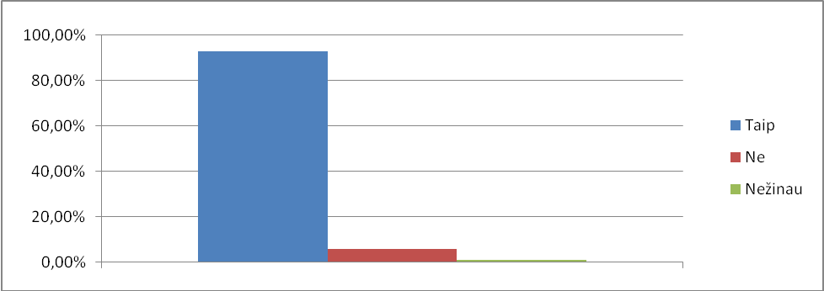
1 paveikslėlis.
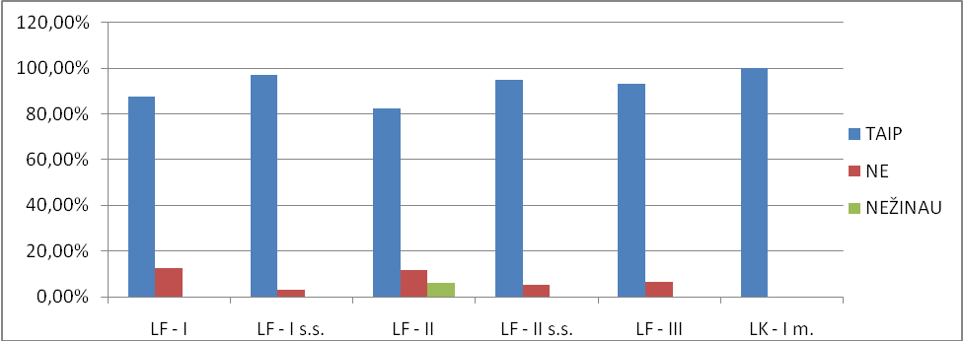
2 paveikslėlis
Ar kalbėti taisyklingai (kultūringai) Jums yra prestižo reikalas (3 ir 4 paveikslėliai)?
65,35 % studentų atsakė, kad jiems taisyklingai ir kultūringai kalbėti yra prestižo reikalas (LF – I – 75 %, LF – I s.s. – 51,51 %, LF – II – 58,82 %, LF – II s.s. – 65 %, LF – III – 86,67 % LK – I – 87,50 % studentų). 31,68 % studentų paneigė, kad taisyklingai kalbėti jiems yra prestižo reikalas (LF – I – 12,50 %, LF – I s.s. – 48,48 %, LF – II – 41,18 %, LF – II s.s. – 30 %, LF – III – 6,67 %, LK – I – 12,50 % studentų). 2,97 % studentų nežinojo ar taisyklingai kalbėti jiems yra prestižo reikalas (LF – I – 12,50 %, LF – I s.s. – 0 %, LF – II – 0 %, LF – II s.s. – 5 %, LF – III – 6,67 %, LK – I – 0 % studentų).
Gautus rezultatus lyginant su Irenos Kruopienės atliktu tyrimu, galime pastebėti, kad jos apklaustųjų studentų dauguma taip pat pasirinko teiginį, kad taisykligai kalbėti yra prestižo reikalas.
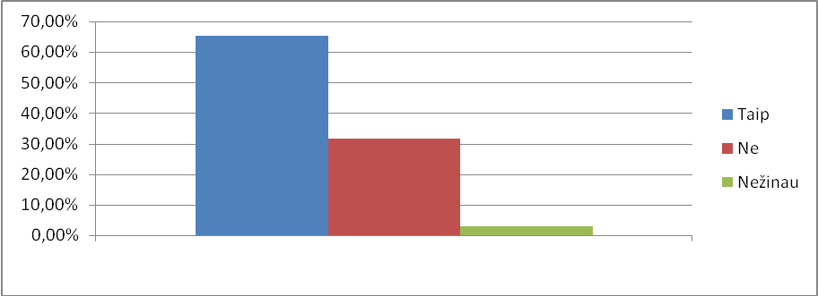
3 paveikslėlis
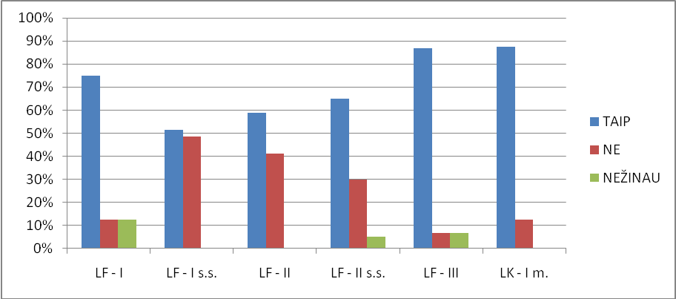
4 paveikslėlis
Kada stengiatės kalbėti taisyklingai (5 ir 6 paveikslėliai)?
Visada taisyklingai stengiasi kalbėti 23,76 % studentų (LF – I – 37,50 %, LF – I s.s. – 18,18 %, LF – II – 5,88 %, LF – II s.s. – 25 %, LF – III – 26,67 %, LK – I – 62,50 %). Per paskaitas taisyklingai stengiasi kalbėti 47,52 % studentų (LF – I – 50 %, LF – I s.s. – 39,39 %, LF – II – 70,59 %, LF – II s.s. – 40 %, LF – III – 53,33 %, LK – I – 37,50 %). 71,29 % studentų taisyklingai stengiasi kalbėti oficialioje aplinkoje (LF – I – 62,50 %, LF – I s.s. – 75,76 %, LF – II – 94,12 %, LF – II s.s. – 65 %, LF – III – 66,67 %, LK – I – 37,50 %). Nei vienas studentas nepasakė, kad niekada nesistengia kalbėti netaisyklingai.
Daugelis studentų taisyklingai stengiasi kalbėti oficialioje aplinkoje, taip pat ir per paskaitas, galima daryti išvadas, kad jiems yra svarbu rodyti teigiamą pavyzdį aplinkiniams.
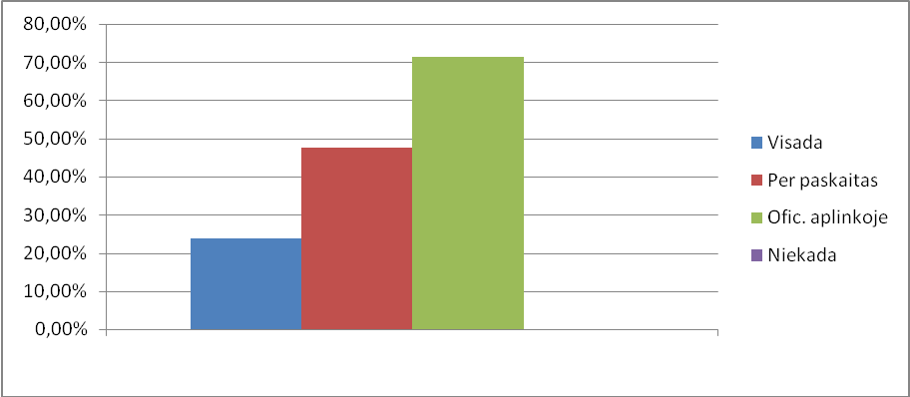
5 paveikslėlis
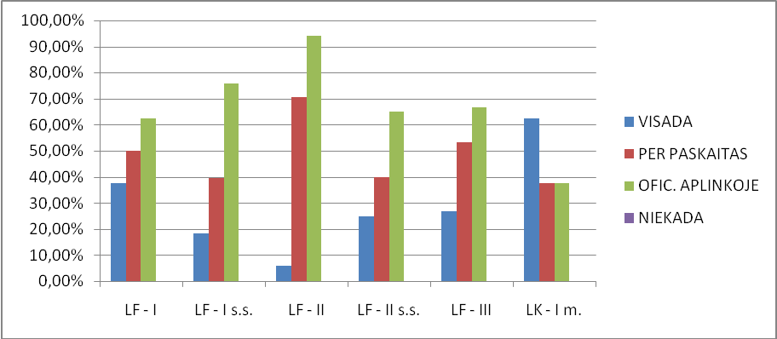
6 paveikslėlis
Ar jaučiate motyvaciją (niekieno neverčiami) kalbėti taisyklingai (7 ir 8 paveikslėliai)?
78,22 % studentų (LF – I – 75 %, LF – I s.s. – 79 %, LF – II – 76,47 %, LF – II s.s. – 70 %, LF – III – 80 %, LK – I m. – 100 %) jaučia motyvaciją (niekieno veverčiami) kalbėti taisyklingai, 14, 85 % studentų (LF – I – 0 %, LF – I s.s. – 18 %, LF – II – 11,76 %, LF – II s.s. – 25 %, LF – III – 13,33 %, LK – I m. – 0 %) – ne. 5,94 % (LF – I – 25 %, LF – I s.s. – 3 %, LF – II – 11,76 %, LF – II s.s. – 5 %, LF – III – 0 %, LK – I m. – 0 %) studentų nežinojo ar niekieno neverčiami jaučia motyvaciją taisyklingai kalbėti.
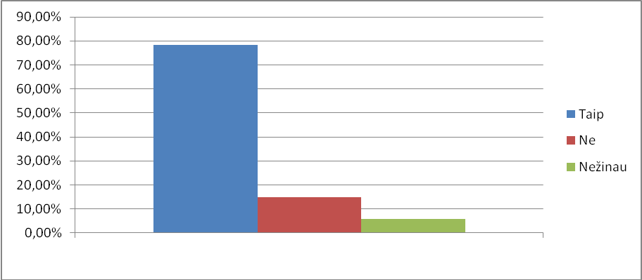
7 paveikslėlis
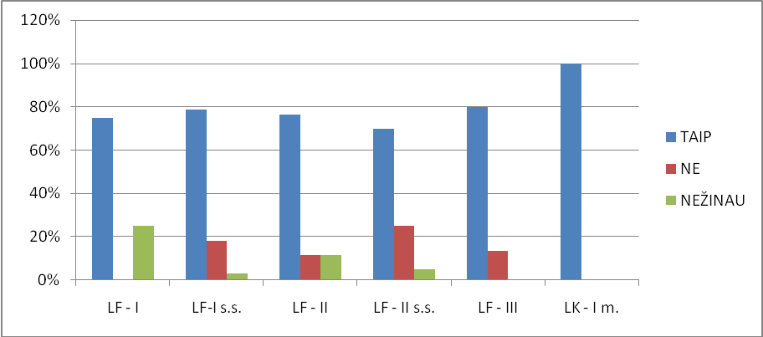
8 paveikslėlis

Kur girdite taisyklingą kalbą (9 ir 10 paveikslėliai)?
88,12 % studentų (LF – I – 100 %, LF – I s.s. – 79 %, LF – II – 100 %, LF – II s.s. – 90 %, LF – III – 86,67 %, LK – I m. – 87,50 %) taisyklingą kalbą girdi universitete. Taisyklingą kalbą per TVR girdi 35,64 % studentų (LF – I – 75 %, LF – I s.s. – 33 %, LF – II – 41,18 %, LF – II s.s. – 35 %, LF – III – 26,67 %, LK – I m. – 12,50 %), o valstybės institucijose – 44,55 % studentų (LF – I – 62,50 %, LF – I s.s. – 45,45 %, LF – II – 41,18 %, LF – II s.s. – 50 %, LF – III – 40 %, LK – I m. – 25 %). 51,48 % studentų (LF – I – 75 %, LF – I s.s. – 64 %, LF – II – 58,82 %, LF – II s.s. – 60 %, LF – III – 13,33 %, LK – I m. – 12,50 %) taisyklingą kalbą girdi viešuosiuose renginiuose.
Studentų nuomone, taisyklingą kalbą dažniausiai galima išgirsti universitete, gal todėl ir dauguma jų taip pat stengiasi šioje vietoje kalbėti taisyklingai.

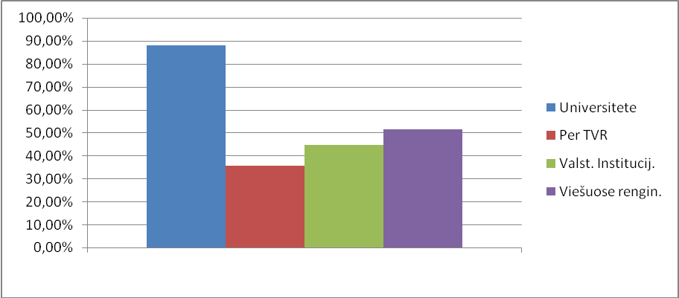
9 paveikslėlis
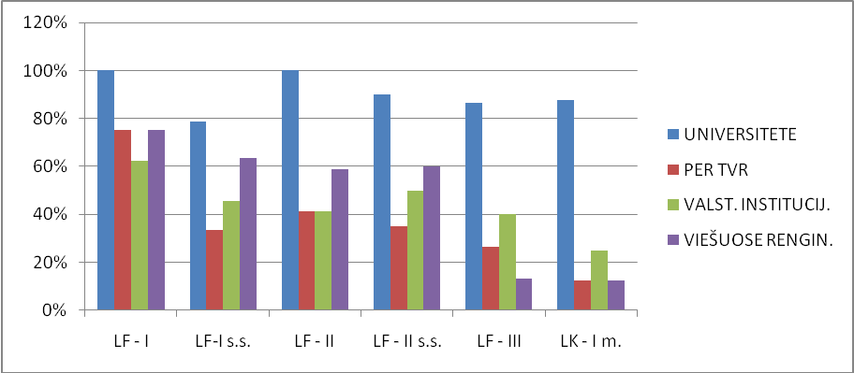
10 paveikslėlis
Ar Jūsų universiteto dėstytojai kalba taisyklingai (11 ir 12 paveikslėliai)?
78,22 % studentų (LF – I – 100 %, LF – I s.s. – 88 %, LF – II – 47,06 %, LF – II s.s. – 80 %, LF – III – 80 %, LK – I – 75 %) mano, kad jų universiteto dėstytojai kalba taisyklingai, o 15,84 % sudentų (LF – I – 0 %, LF – I s.s. – 3 %, LF – II – 35,29 %, LF – II s.s. – 20 %, LF – III – 20 %, LK – I – 25 %) mano priešingai. Ar jų universiteto dėstytojai kalba taisyklingai nežinojo 3,96 % studentų (LF – I – 0 %, LF – I s.s. – 9 %, LF – II – 0 %, LF – II s.s. – 0 %, LF – III – 0 %, LK – I – 12,50 %).
Mažesniąją studentų dalį netenkina girdima dėstytojų kalba ir jų daromos klaidos, nors didžioji dalis studentų patvirtina, kad jų dėstytojų kalba yra taisyklinga ir pavyzdinga.

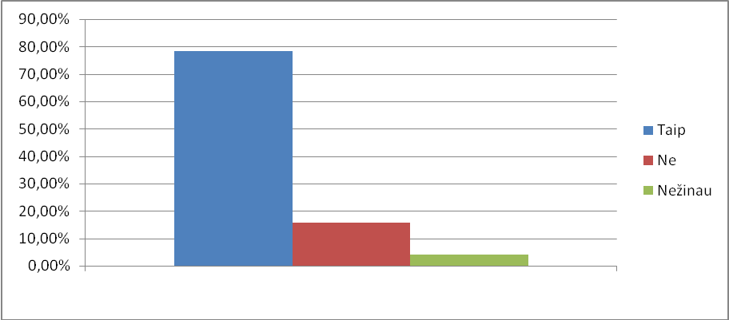
11 paveikslėlis
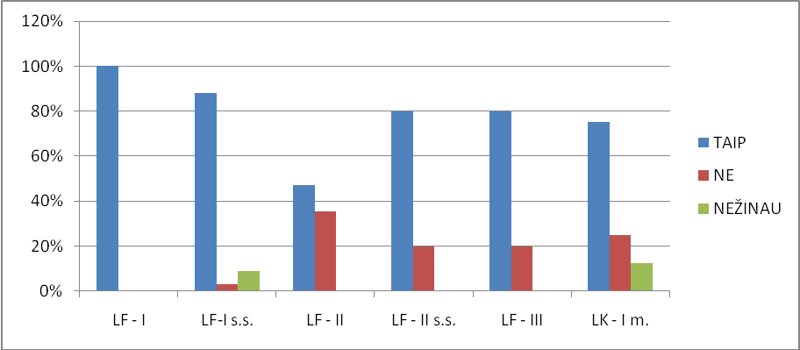
12 paveikslėlis
Ar Jūsų universiteto studentų kalba taisyklinga (13 ir 14 paveikslėliai)?
9,90 % studentų (LF – I – 25 %, LF – I s.s. – 9 %, LF – II – 11,76 %, LF – II s.s. – 5 %, LF – III – 6,67 %, LK – I – 13 %) mano, kad jų universiteto studentai kalba taisyklingai, o 73,27 % sudentų (LF – I – 50 %, LF – I s.s. – 76 %, LF – II – 58,82 %, LF – II s.s. – 85 %, LF – III – 86,67 %, LK – I – 62,50 %) mano, kad jų universiteto studentai kalba netaisyklingai. 16,83 % sudentų (LF – I – 25 %, LF – I s.s. – 15 %, LF – II – 23,53 %, LF – II s.s. – 10 %, LF – III – 6,67 %, LK – I – 37,50 %) nežinojo, ar jų universiteto studentai kalba taisyklingai.
Gauti rezultatai parodo, kad dauguma studentų lituanistų kalba netaisyklingai arba nežino, ar jų kalba yra taisyklinga.

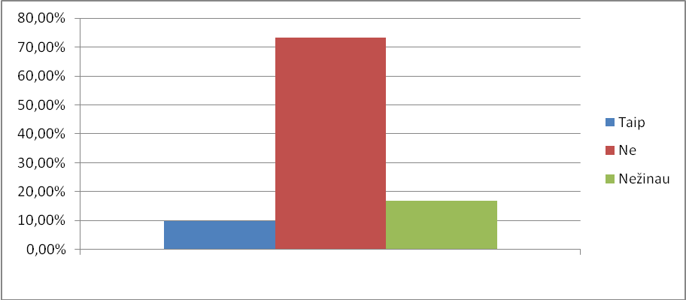
13 paveikslėlis
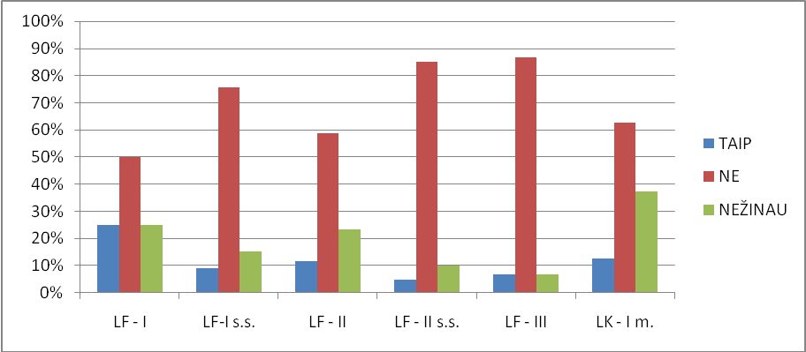
14 paveikslėlis
Ar taisote netaisyklingą draugų kalbą (15 ir 16 paveikslėliai)?
45,54 % studentų (LF – I – 25 %, LF – I s.s. – 33 %, LF – II – 35,29 %, LF – II s.s. – 60 %, LF – III – 40 %, LK – I – 75 %) taiso netaisyklingą draugų kalbą. Netaisyklingos draugų kalbos netaiso 43,56 % studentų (LF – I – 62,50 %, LF – I s.s. – 54,54 %, LF – II – 35,29 %, LF – II s.s. – 35 %, LF – III – 40 %, LK – I – 25 %). Klaidų draugų kalboje nepastebi 0,99 % studentų (LF – I – 0 %, LF – I s.s. – 3 %, LF – II – 0 %, LF – II s.s. – 0 %, LF – III – 0 %, LK – I – 0 %). 8,91 % studentų (LF – I – 12,50 %, LF – I s.s. – 9,09 %, LF – II – 23,53 %, LF – II s.s. – 5 %, LF – III – 0 %, LK – I – 0 %) neturi laiko taisyti netaisyklingos draugų kalbos.

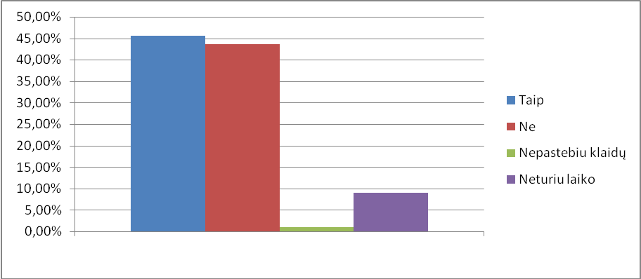
15 paveikslėlis
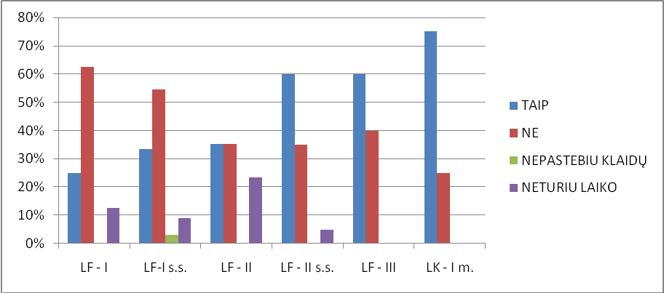
16 paveikslėlis

2. 2. 2. Tarmių, žargono vartosena
Į šią grupę buvo įtraukti klausimai: kokia kalba kalbate (17 ir 18 paveikslėliai) ir ar kalbate slengu, žargonu (19 ir 20 paveikslėliai)?
55,45 % studentų (LF – I – 37,50 %, LF – I s.s. – 66,67 %, LF – II – 35,29 %, LF – II s.s. – 60 %, LF – III – 53,33 %, LK – I – 62,50 %) kalba bendrine kalba. Tarmine kalba kalba 11,88 % studentų (LF – I – 0 %, LF – I s.s. – 9,09 %, LF – II – 23,53 %, LF – II s.s. – 5 %, LF – III – 26,67 %, LK – I – 0 %). 37,62 % studentų (LF – I – 50 %, LF – I s.s. – 30,30 %, LF – II – 41,18 %, LF – II s.s. – 35 %, LF – III – 40 %, LK – I – 50 %) kalba pusiau tarmine kalba.

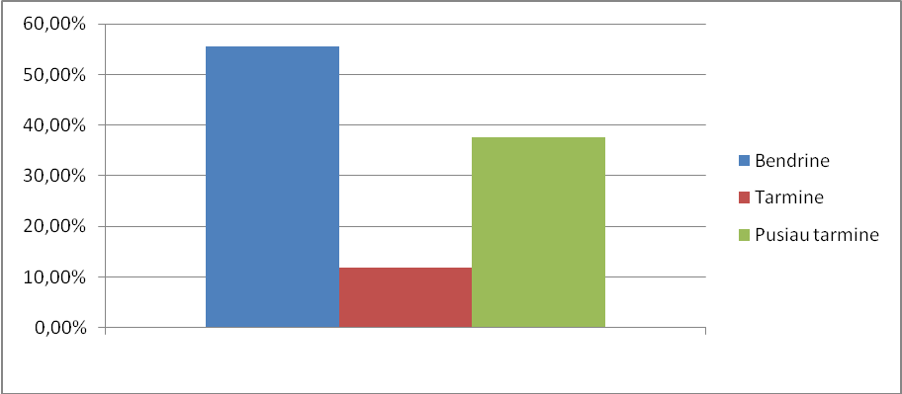
17 paveikslėlis
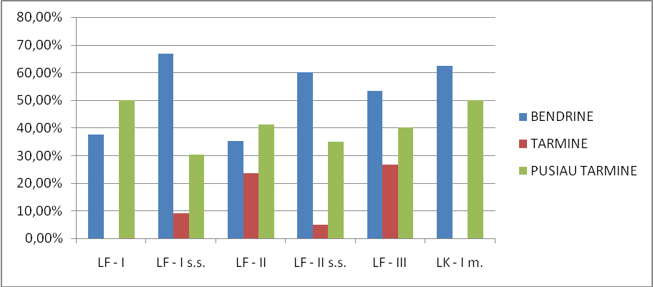
18 paveikslėlis
Norint išsiaiškinti, ar studentai kalba slengu arba žargonu, anketoje vienas iš klausimų buvo ar kalbate slengu, žargonu (19 ir 20 paveikslėliai)?
Slengu, žargonu kalba 67,33 % studentų (LF – I – 62,50 %, LF – I s.s. – 57,57 %, LF – II – 82,35 %, LF – II s.s. – 80 %, LF – III – 73,33 %, LK – I – 37,50 %), o nekalba – 28,71 % studentų (LF – I – 37,50 %, LF – I s.s. – 39,39 %, LF – II – 11,76 %, LF – II s.s. – 20 %, LF – III – 13,33 %, LK – I – 62,50 %). 5,94 % studentų (LF – I – 0 %, LF – I s.s. – 6 %, LF – II – 5,88 %, LF – II s.s. – 5 %, LF – III – 13,33 %, LK – I – 0 %) nežino, ar savo kalboje vartoja slengą ir žargoną.

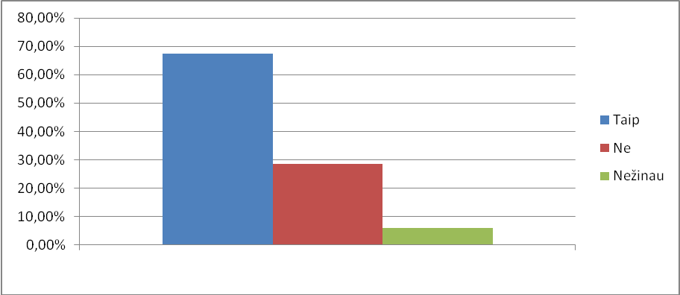
19 paveikslėlis

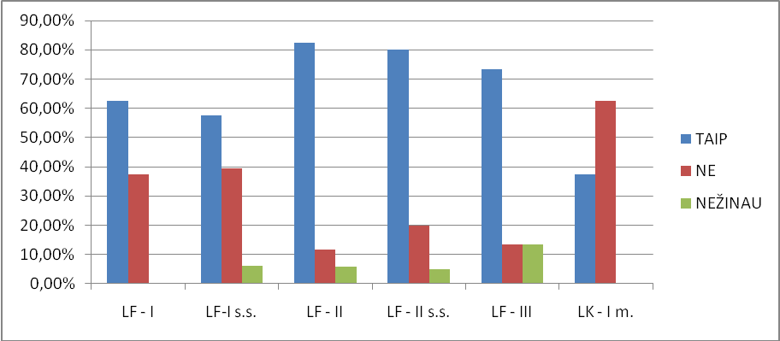
20 paveikslėlis

2. 2. 3. Lietuvių kalbos prestižas
Į šią grupę buvo įtraukti klausimai ar lietuvių kalbos prestižas yra pakankamas (21 ir 22 paveikslėliai), kas turėtų kelti lietuvių kalbos prestižą (23 ir 24 paveikslėliai).
Kad lietuvių kalbos prestižas yra pakankamas mano 9,90 % studentų (LF – I – 25 %, LF – I s.s. – 9,09 %, LF – II – 0 %, LF – II s.s. – 15 %, LF – III – 6,67 %, LK – I – 12,50 % studentų). 62,36 % studentų nemano, kad lietuvių kalbos prestižas yra pakankamas (LF – I – 37,50 %, LF – I s.s. – 60,61 %, LF – II – 58,82 %, LF – II s.s. – 65 %, LF – III – 73,33 %, LK – I – 75 % studentų). 26,73 % studentų nežinojo, ar lietuvių kalbos prestižas yra pakankamas (LF – I – 25 %, LF – I s.s. – 30,30 %, LF – II – 41,18 %, LF – II s.s. – 20 %, LF – III – 20 %, LK – I – 12,50 % studentų).
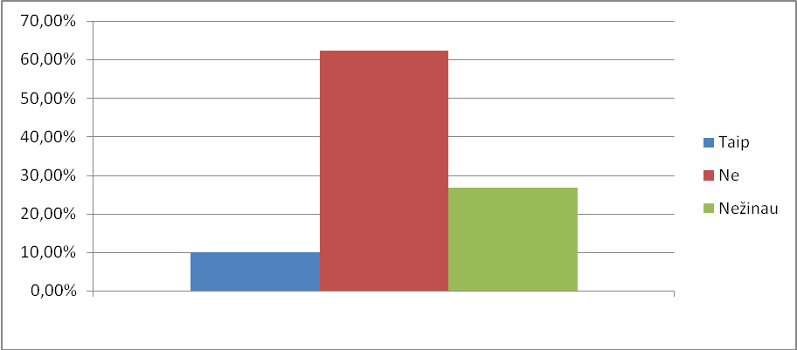
21 paveikslėlis
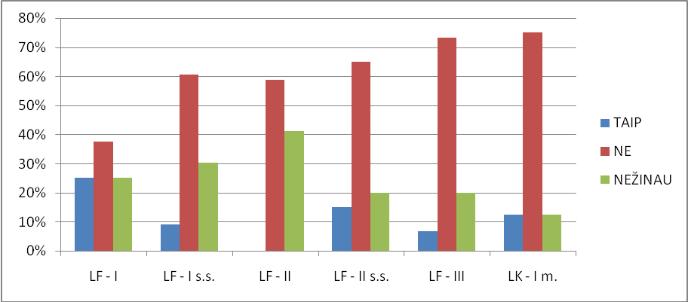
22 paveikslėlis
Kas turėtų kelti lietuvių kalbos prestižą (23 ir 24 paveikslėliai)?
Kad lietuvių kalbos prestižą turėtų kelti kalbininkai mano 31,68 % studentų (LF – I – 50 %, LF – I s.s. – 21,21 %, LF – II – 41,18 %, LF – II s.s. – 15 %, LF – III – 60 %, LK – I – 25 % studentų). 32,67 % studentų mano, kad tai turėtų daryti politikai (LF – I – 62,50 %, LF – I s.s. – 27,27 %, LF – II – 35,29 %, LF – II s.s. – 15 %, LF – III – 33,33 %, LK – I – 62,50 % studentų). 94,06 % studentų nuomone, visuomenė turėtų kelti lietuvių kalbos prestižą (LF – I – 100 %, LF – I s.s. – 90,91 %, LF – II – 100 %, LF – II s.s. – 100 %, LF – III – 80 %, LK – I – 100 % studentų).
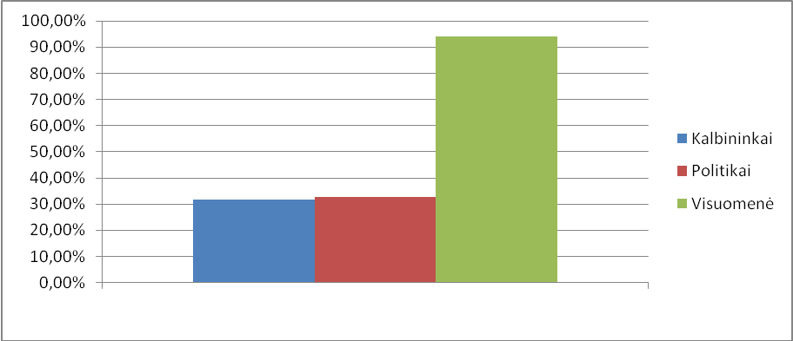
23 paveikslėlis
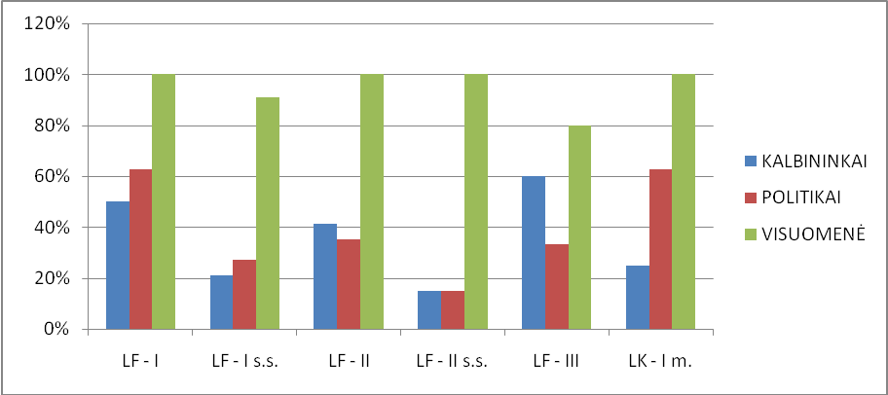
24 paveikslėlis

2. 2. 4. Lietuvių kalbos kultūra
Į šią grupę buvo įtraukti klausimai: ar esate mokęsis lietuvių kalbos kultūros? Kur? Kada (25 ir 26 paveikslėliai), ar reikalingas kalbos kultūros kursas universitete (27 ir 28 paveikslėliai).
Kalbos kultūros mokykloje mokėsi 47,52 % studentų (LF – I – 88 %, LF – I s.s. – 57,57 %, LF – II – 23,53 %, LF – II s.s. – 60 %, LF – III – 26,67 %, LK – I – 25 %). Universitete kalbos kultūros mokėsi 30,69 % studentų (LF – I – 0 %, LF – I s.s. – 3,03 %, LF – II – 11,76 %, LF – II s.s. – 30 %, LF – III – 93,33 %, LK – I – 100 %). 0,99 % studentų kalbos kultūros mokėsi savarankiškai (LF – I – 0 %, LF – I s.s. – 6,06 %, LF – II – 0 %, LF – II s.s. – 0 %, LF – III – 0 %, LK – I – 0 %). Specialiuose kursuose kalbos kultūros mokėsi 0,99 % studentų (LF – I – 0 %, LF – I s.s. – 0 %, LF – II – 5,88 %, LF – II s.s. – 0 %, LF – III - 0%, LK – I 0 %). Niekur kalbos kultūros nesimokė 28,71 % studentų (LF – I – 0 %, LF – I s.s. – 36,36 %, LF – II – 64,70 %, LF – II s.s. – 25 %, LF – III – 6,67 %, LK – I – 0 %).
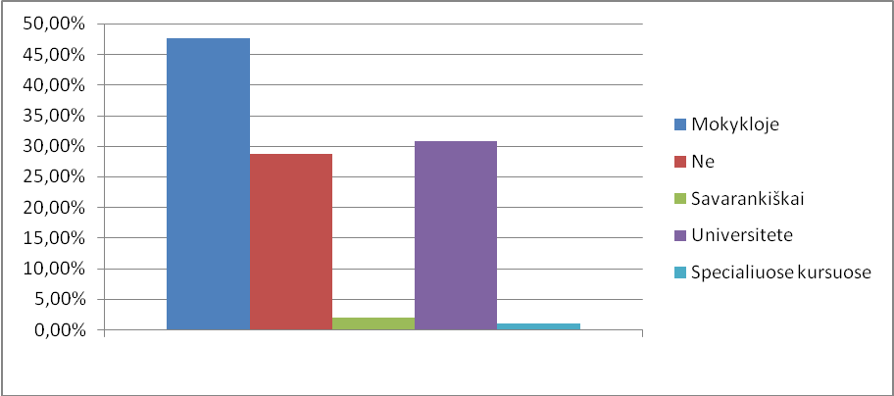
25 paveikslėlis
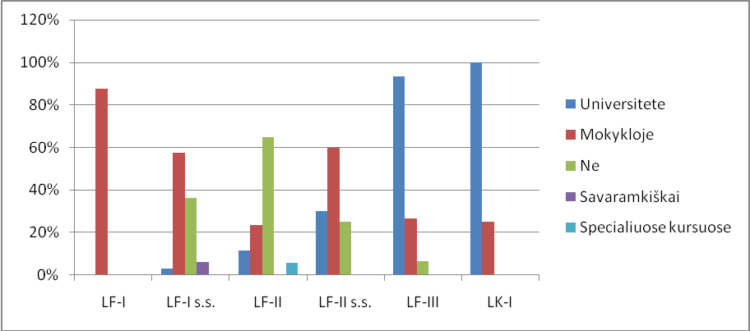
26 paveikslėlis
Ar reikalingas kalbos kultūros kursas universitete (27 ir 28 paveikslėliai)?
91,09 % studentų (LF – I – 75 %, LF – I s.s. – 87,88 %, LF – II – 94,12 %, LF – II s.s. – 95 %, LF – III – 93,33 %, LK – I – 100 %) mano, kad universitete reikalingas kalbos kultūros kursas, kad nereikalingas – mano 1,98 % studentų (LF – I – 0 %, LF – I s.s. – 3,03 %, LF – II – 0 %, LF – II s.s. – 0 %, LF – III – 6,67 %, LK – I – 0 %). Ar universitete reikalingas kalbos kultūros kursas nežinojo 6,93 % studentų (LF – I – 25 %, LF – I s.s. – 9,09 %, LF – II – 5,88 %, LF – II s.s. – 5 %, LF – III – 0 %, LK – I – 0 %).
Gauti rezultai parodo, kad studentams yra reikalingas kalbos kultūros kursas universitete ir pritaria Ritos Miliūnaitės minčiai, kad „... ypač jaunų žmonių, turi būti nuo pat pradžių lavinama ne tik mąstysena, gražus elgesys, skonis, bet ir kalba“ (Miliūnaitė 2006, 19).

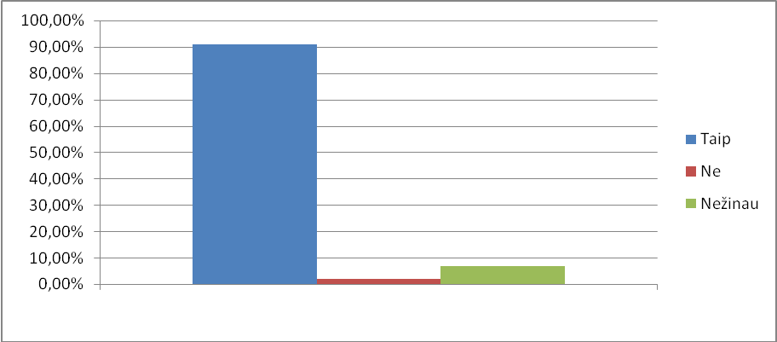
27 paveikslėlis
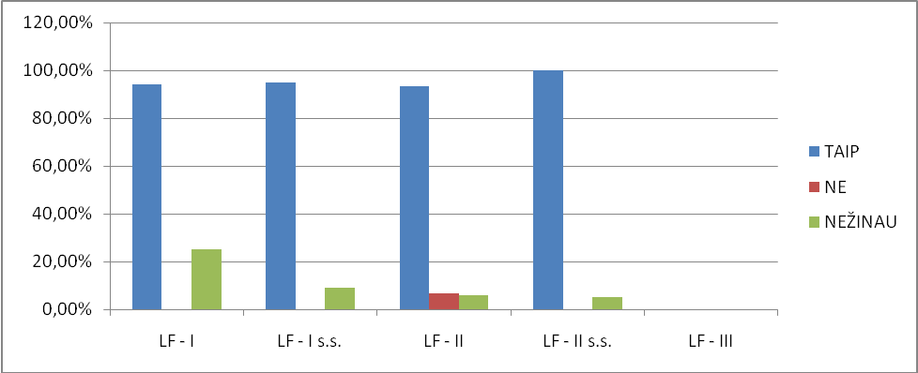
28 paveikslėlis

2. 2. 5. Studentų daromos kalbos klaidos
Į šią grupę buvo įtraukti klausimai: kokių darote kalbos klaidų (29 ir 30 paveikslėliai), kokios dažniausiai daromos studentų klaidos (31 ir 32 paveikslėliai), kokią įtaką visuomenei daro studentų daromos klaidos (33 ir 34 paveikslėliai).
Jokių kalbos klaidų nedaro 2,97 % (LF – I – 0 %, LF – I s.s. – 9,09 %, LF – II – 0 %, LF – II s.s. – 0 %, LF – III – 0 %, LK – I – 0 %). Kirčiavimo klaidų daro 75,25 % studentų (LF – I – 62,50 %, LF – I s.s. – 75,76 %, LF – II – 94,12 %, LF – II s.s. – 75 %, LF – III – 86,67 %, LK – I – 100 %). 45,54 % studentų daro tarties klaidas (LF – I – 75 %, LF – I s.s. – 39,39 %, LF – II – 41,18 %, LF – II s.s. – 50 %, LF – III – 40 %, LK – I – 50 %). Netaisyklingai vartoja žodžius ar jų reikšmes 40,59 % studentų (LF – I – 37,50 %, LF – I s.s. – 36,36 %, LF – II – 58,82 %, LF – II s.s. – 35 %, LF – III – 40 %, LK – I – 37,50 %). Kokias kalbos klaidas daro nežinojo 1,98 % studentų (LF – I – 0 %, LF – I s.s. – 0 %, LF – II – 0 %, LF – II s.s. – 10 %, LF – III – 0 %, LK – I – 0 %).
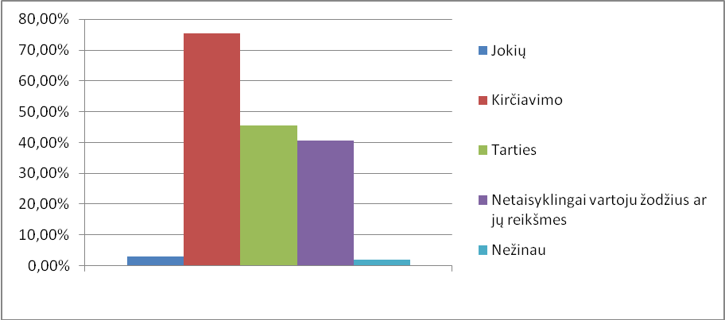
29 paveikslėlis
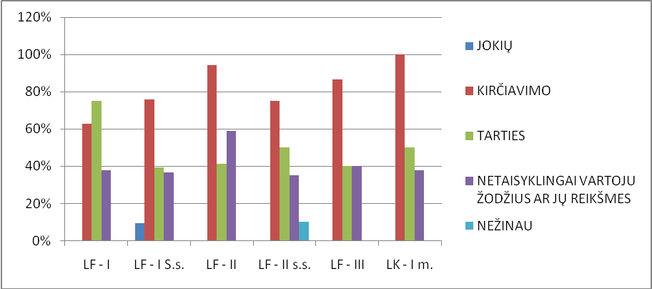
30 paveikslėlis
Kokios dažniausiai daromos studentų klaidos (31 ir 32 paveikslėliai)?
77,23 % studentų (LF – I – 37,50 %, LF – I s.s. – 87,88 %, LF – II – 82,35 %, LF – II s.s. – 80 %, LF – III – 73,33 %, LK – I – 62,50 %) pasakė, kad dažnaiusiai daro kirčiavimo klaidų, 35,64 % studentų (LF – I – 25 %, LF – I s.s. – 39,39 %, LF – II – 52,94 %, LF – II s.s. – 35 %, LF – III – 20 %, LK – I – 25 %) kalba žargonu, 28,71 % studentų (LF – I – 50 %, LF – I s.s. – 30,30 %, LF – II – 35,29 %, LF – II s.s. – 25 %, LF – III – 20 %, LK – I – 0 %) daro tartiės klaidų, 6,93 % studentų (LF – I – 0 %, LF – I s.s. – 3,03 %, LF – II – 29,41 %, LF – II s.s. – 5 %, LF – III – 0 %, LK – I – 0 %) daro stiliaus klaidų, 5,94 % studentų (LF – I – 0 %, LF – I s.s. – 6,06 %, LF – II – 11,76 %, LF – II s.s. – 0 %, LF – III – 0 %, LK – I – 12,50 %) trumpina galūnes, 4,95 % studentų (LF – I – 12,50 %, LF – I s.s. – 6,06 %, LF – II – 5,88 %, LF – II s.s. – 5 %, LF – III – 0 %, LK – I – 0 %) vartoja barbarizmus, 4,95 % studentų (LF – I – 12,50 %, LF – I s.s. – 9,09 %, LF – II – 5,88 %, LF – II s.s. – 0 %, LF – III – 0 %, LK – I – 0 %) vartoja slengą, 3,96 % studentų (LF – I – 0 %, LF – I s.s. – 0 %, LF – II – 0 %, LF – II s.s. – 0 %, LF – III – 13,33 %, LK – I – 25 %) daro kalbos kultūros klaidų, 3,96 % studentų (LF – I – 0 %, LF – I s.s. – 0 %, LF – II – 0 %, LF – II s.s. – 0 %, LF – III – 20 %, LK – I – 12,50 %) netaisyklingai vartoja žodžius, 1,98 % studentų (LF – I – 0 %, LF – I s.s. – 3,03 %, LF – II – 0 %, LF – II s.s. – 0 %, LF – III – 6,67 %, LK – I – 0 %) nežino kokios dažniausiai daromos studentų klaidos, 0,99 % studentų (LF – I – 0 %, LF – I s.s. – 0 %, LF – II – 0 %, LF – II s.s. – 0 %, LF – III – 0 %, LK – I – 12,50 %) vartoja svetimybes, 0,99 % studentų (LF – I – 0 %, LF – I s.s. – 0 %, LF – II – 5,88 %, LF – II s.s. – 0 %, LF – III – 0 %, LK – I – 0 %) daro rašybos klaidų, 0,99 % studentų (LF – I – 12,50 %, LF – I s.s. – 0 %, LF – II – 0 %, LF – II s.s. – 0 %, LF – III – 0 %, LK – I – 0 %) trumpina ilguosius balsius, 0,99 % studentų (LF – I – 12,50 %, LF – I s.s. – 0 %, LF – II – 0 %, LF – II s.s. – 0 %, LF – III – 0 %, LK – I – 0 %) nederina linksnių.

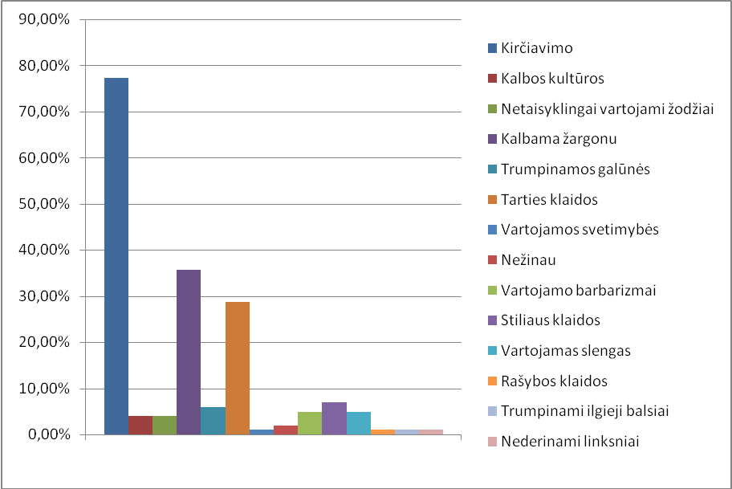
31 paveikslėlis
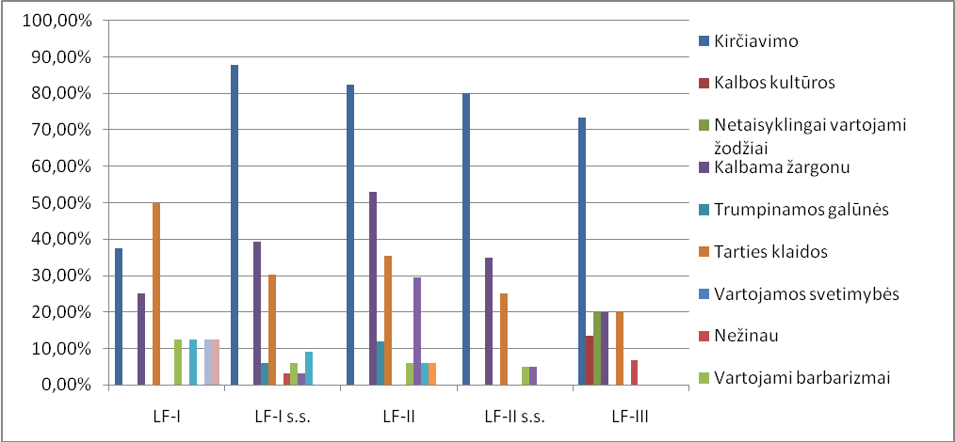
32 paveikslėlis
Kokią įtaką visuomenei daro studentų daromos klaidos (33 ir 34 paveikslėliai)?
20,79 % studentų (LF – I – 0 %, LF – I s.s. - 21,21 %, LF – II – 23,53 %, LF – II s.s. – 35 %, LF – III – 20 %, LK – I m. – 0 %) mano, kad jų daromos klaidos klaidina visuomenę, 15,84 % studentų (LF – I – 12,50 %, LF – I s.s. – 18,18 %, LF – II – 21,41 %, LF – II s.s. – 0 %, LF – III – 6,67 %, LK – I m. – 37,50 %) mano, kad jų klaidos daro neigiamą įtaką, 8,91 % studentų (LF – I – 12,50 %, LF – I s.s. – 3,03 %, LF – II – 5,88 %, LF – II s.s. – 10 %, LF – III – 6,67 %, LK – I m. – 37,50 %) mano, kad nedaro jokios įtakos, o 8,91 % studentų (LF – I – 0 %, LF – I s.s. – 12,12 %, LF – II – 11,76 %, LF – II s.s. – 0 %, LF – III – 20 %, LK – I m. – 0 %) nežino apie daromą įtaką, 4,95 % studentų (LF – I – 0 %, LF – I s.s. - 0 %, LF – II – 11,76 %, LF – II s.s. – 5 %, LF – III – 13,33 %, LK – I m. – 0 %) mano, kas iškraipo bendrinę kalbą, 1,98 % studentų (LF – I – 0 %, LF – I s.s. – 3,03 %, LF – II – 0 %, LF – II s.s. – 0 %, LF – III – 0 %, LK – I m. – 12,50 %) mano, kad menkina kalbą, 1,98 % studentų (LF – I – 12,50 %, LF – I s.s. – 3,03 %, LF – II – 0 %, LF – II s.s. – 0 %, LF – III – 0 %, LK – I m. – 0 %) mano, kad parodo universiteto lygį, 0,99% studentų (LF – I – 0 %, LF – I s.s. - 0 %, LF – II – 0 %, LF – II s.s. – 5 %, LF – III – 0 %, LK – I m. – 0 %) mano, kad parodo išsilavinimo lygį, 0,99% studentų(LF – I – 12,50 %, LF – I s.s. - 0 %, LF – II – 0 %, LF – II s.s. – 0 %, LF – III – 0 %, LK – I m. – 0 %) mano, kad smukdo miesto lygį ir 0,99% studentų (LF – I – 0 %, LF – I s.s. – 3,03 %, LF – II – 0 %, LF – II s.s. – 0 %, LF – III – 0 %, LK – I m. – 0 %) mano, kad matysis vėliau.
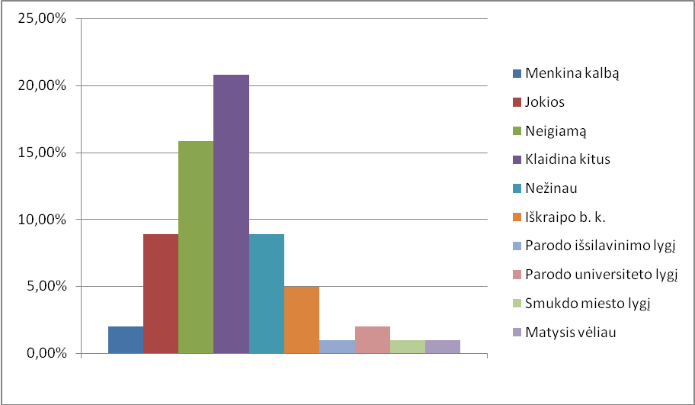
33 paveikslėlis

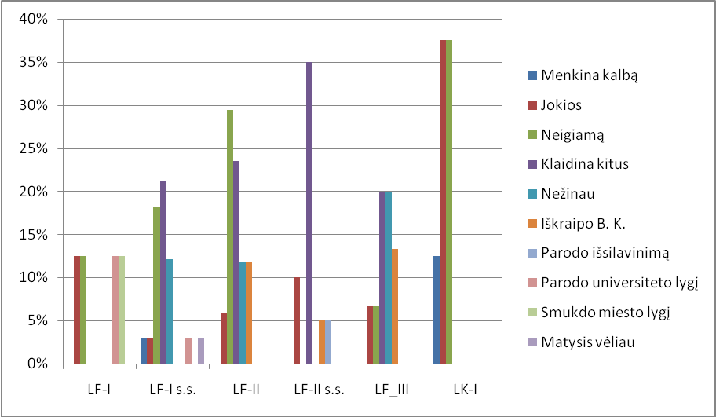
34 paveikslėlis

2. 2. 6. Reklamos įtaka kalbai
Į šią grupę buvo įtrauktas klausimas ar reklama turi įtakos Jūsų kalbai (35 ir 36 paveikslėliai).
32,67 % mano (LF – I – 12,50 %, LF – I s.s. – 24,24 %, LF – II – 41,18 %, LF – II s.s. – 40 %, LF – III – 53,33 %, LK – I – 12,50 %), kad reklama turi įtakos jų kalbai, o 60,40 % studentų (LF – I – 75 %, LF – I s.s. – 76 %, LF – II – 41,18 %, LF – II s.s. – 55 %, LF – III – 40 %, LK – I – 75 %) mano priešingai. 6,93 % studentų (LF – I – 12,50 %, LF – I s.s. – 0 %, LF – II – 17,65 %, LF – II s.s. – 5 %, LF – III – 6,67 %, LK – I – 12,50 %) nežino ar reklama turi įtakos jų kalbai.

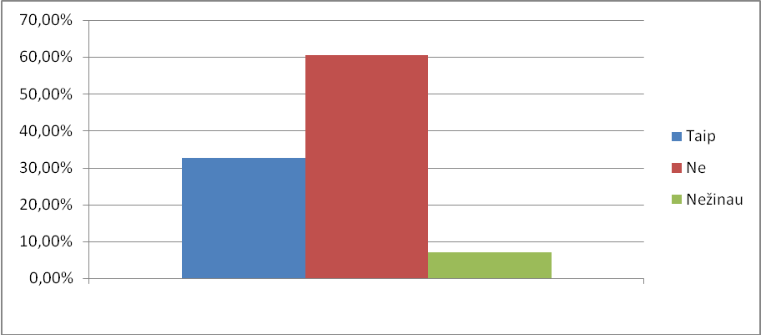
35 paveikslėlis
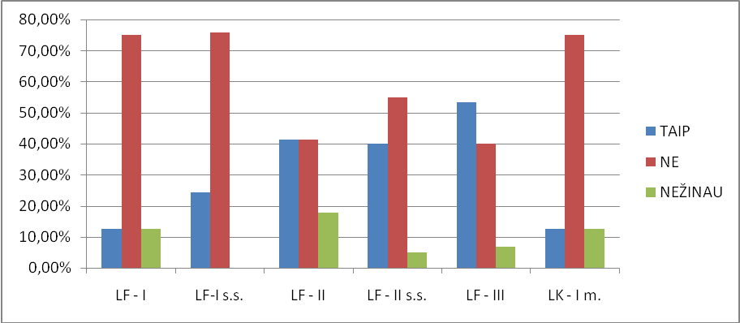
36 paveikslėlis

Išvados
Atlikus anketinį tyrimą ir apibendrinus rezultatus galima daryti tokias išvadas:
- Taisyklinga kalba neabejotinai rodo kalbėtojo išsilavinimą, todėl daugumai apklaustųjų studentų taisyklingai kalbėti yra prestižo reikalas, beveik visi jie jaučia motyvaciją kalbėti taisyklingai, nes supranta, kad jų daromos klaidos klaidina kitus ir daro neigiamą įtaką visuomenei.
- Šiaulių universiteto Humanitarinio fakulteto studentų lituanistų nuomone, lietuvių kalbos prestižas yra nepakankamas. Jį kelti turėtų visa visuomenė.
- Daugiau negu pusė studentų lituanistų stengiasi oficialioje aplinkoje kalbėti taisyklingai, nors gana dažnai padaro kirčiavimo bei tarties klaidų. Didesnė dalis studentų jaučia, kad jų kalba netaisyklingai, nes vartoja žargoną, bet išgirdę netaisyklingą draugų kalbą dauguma taiso.
- Prestižinę kalbą, respondentų nuomone, galima išgirsti universitete bei viešuose renginiuose, nes daugumos nuomone, jų universiteto dėstytojai kalba taisyklingai.
- Dauguma studentų kalbos kultūros yra mokęsi mokykloje bei universitete ir mano, kad kalbos kultūros kursas universitete yra reikalingas.
- Daugelis studentų kalba bendrine kalba ir tik 38 % studentų – pusiau tarmine kalba.
- Daugumai studentų reklama nedaro įtakos jų kalbai, nors keletas (33 %) prisipažino, kad visdėlto įtakos turi.
- Atliktas tyrimas leidžia ne tik susipažinti su Šiaulių universiteto Humanitarinio fakulteto lituanistų taisyklingos kalbos vartosena, bet ir padeda suvokti, kaip rimtai jaunoji lituanistų karta vertina savo pasirinktą specialybę – lietuvių kalbą.

Literatūra

- Akelaitis G. 2003: Kalbos mada kaip reiškinys. – Kalbos kultūra 76, 121-125.
- Aliūkaitė D. 2005: Tarminis kalbėjimas: (galimi?) socialiniai kalbėjimų koreliatai. – Lituanistica 1 (61), 38-47.
- Blažinskaitė D. 2000: Stilistiškai motyvuoti reklamos kalbos nukrypimai nuo normų. – Kalbos kultūra 73, 96-100.
- Crystal D., 2005: Kalbos mirtis. Vilnius.
- Grumadienė L. 1992: Bendrinė ir pusiau tarminė kalba. – Gimtoji kalba 11, 1-3.
- Grumadienė L. 1994: Sociolingvistika ir kalbos kultūra. – Sociolingvistika ir kalbos kultūra [straipsnių rink.], Vilnius: Gimtoji kalba, 5-13.
- Grumadienė L. 2001: Kodėl vis dažniau girdime pusiau tarminę kalbą? – Kalbos kultūra 74, 81-85.
- Grumadienė L. 2002: Kalbos normos ir vertybių sistema: kartų skirtumai. – Gimtasis žodis 6, 8-12.
- Grumadienė L. 2003: Kaip įgyvendinsime kalbos politiką. – Kalbos kultūra 76, 7-16.
- Gudavičius A. 1991: Kalbos jausmas ir tautinė savimonė. – Kultūros barai 5, 55-56.
- Klimavičius J. 2002: Lietuvių bendrinė kalba: ribos ir beribiškumas, sistema, norma ir kodifikacija. – Terminologija 9, 7-25.
- Koženiauskienė R. 2001: Retorika. Iškalbos stilistika. Vilnius.
- Koženiauskienė R. 2001: Žiniasklaidos retorika ir elitinė kalba. - Kalbos kultūra 74, 74-81.
- Kruopienė I., 2004: Taisyklingos tarties lavinimo poreikių tyrimas. – Žmogus ir žodis 6 (1), 54-56.
- Kruopienė I., 2005: Moksleivių taisyklingos tarties lavinimas: poreikiai ir galimybės. – Gimtasis žodis 2, 2-5.
- Marcinkevičienė R., 1994: Gyvosios kalbos etnografija. – Siciolingvistika ir kalbos kultūra [straipsnių rink.], Vilnius: Gimtoji kalba, 47-54.
- Miliūnaitė R., 1997: Visuomenė apie kalbą ir kalbininkus. – Kalbos kultūra 69, 89-95.
- Mikulėnienė D., 2002: Kalbos ugdymo uždaviniai. – Kalbos kultūra 75, 31-34.
- Miliūnaitė R., 2005: Kaip žiniasklaida kalbos priemonėmis kuria žmogaus įvaizdį. – Gimtoji kalba 5, 3-11.
- Miliūnaitė R., 2006: Apie kalbą ir mus. Vilnius.
- Palionis J., 1992: Gimtosios kalbos jausmas. – Gimtoji kalba 3, 1-3.
- Paulauskienė A., 2001: Lietuvių kalbos kultūra. Kaunas.
- Pupkis A., 1995: Prestižinė kalba ir Jablonskio autoritetas. – Gimtoji kalba 12, 1-4.
- Pupkis A., 1999: Ar turime prestižinę tartį? – Gimtoji kalba 6, 1-7.
- Pupkis A., Kalbos kultūros studijos. Vilnius.
- http://lt.wikipedia.org/wiki/Slengas (žiūrėta 2009.05.31).
- http://lt.wikipedia.org/wiki/%C5%BDargonas (žiūrėta 2009.05.31).
- http://ualgiman.dtiltas.lt/kalbos_klaidos.html (žiūrėta 2009.05.31).

Priedai

